海滨路东西延伸工程施工一标段

负温压浆料运用专题研究



中铁六局集团有限公司
海滨路东西延伸工程施工一标段项目经理部
2020年12月

目 录
一、 运用背景 1
二、 负温压浆料介绍 1
（一） 、供货企业介绍 1
（二） 、负温压浆料组成及配比 4
（三） 、压浆料出厂合格证及出厂试验报告 4
（四） 、压浆料作业指导 9
三、 负温压浆料试验情况 10
（一） 、秦皇岛往年温度曲线 10
（二） 、试验检测情况 12
四、 负温压浆料运用案例 17
五、 方案比选 20
（一） 、预应力孔道位置 20
（二） 、常规压浆料及负温压浆料施工 24
（三） 、方案对比 25
（四） 、比选结果 25

海滨路东西延伸工程施工一标段
涉及负温压浆料运用专题研究

- 运用背景
海滨路东西延伸工程是秦皇岛重点战略民生工程，为保证海滨路东西延伸工程施工一标段总工期目标实现，同时也为保证工程施工质量，拟定在2020年冬季进行海滨路西延伸跨港区铁路立交桥挂篮悬浇施工、合龙段施工，进行海滨路（经文路-小汤河）桥梁工程墩柱、盖梁及小箱梁预制施工。目前工程正在按照冬季施工方案逐步实施，而冬季施工涉及到张拉压浆作业是目前控制的重点，对此我单位经过多方考察对比，寻得一种负温下使用的新型压浆料，可满足负温情况下搅拌、压浆的施工需要，强度满足设计要求，下面对该材料进行介绍。
- 负温压浆料介绍
- 、供货企业介绍
北京慕湖外加剂有限公司是中国著名的混凝土外加剂生产厂家之一,1988年在怀柔成立,公司专门从事混凝土外加剂研究、生产和销售公司主要生产高效减水剂、孔道压浆剂、早强减水剂、防冻剂等70多种产品。广泛运用于市政工程、水利工程、混凝土搅拌等行业。
为了更好的发展，公司在2008年进行了战略性结构调整，成立了慕湖建材销售有限公司，在擅长的领域力争做到最好。
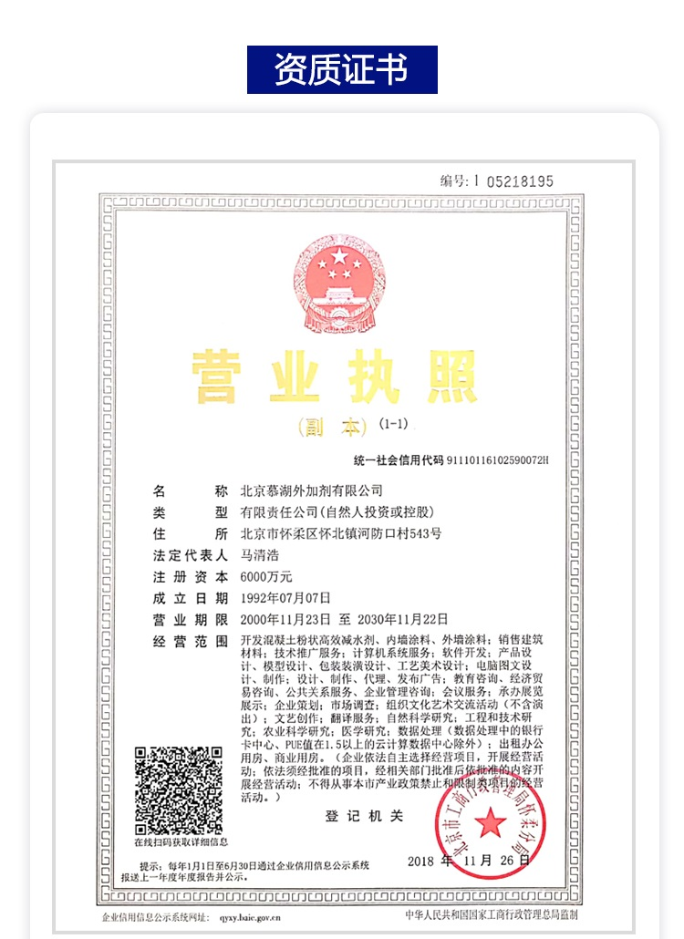

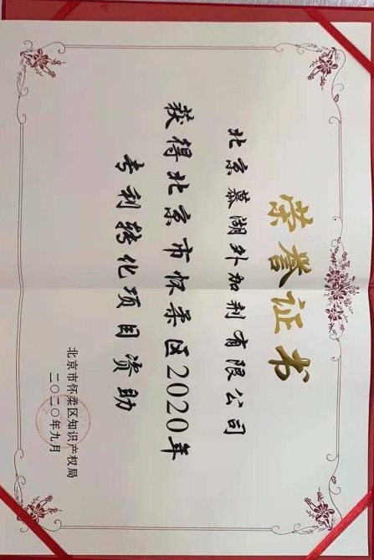
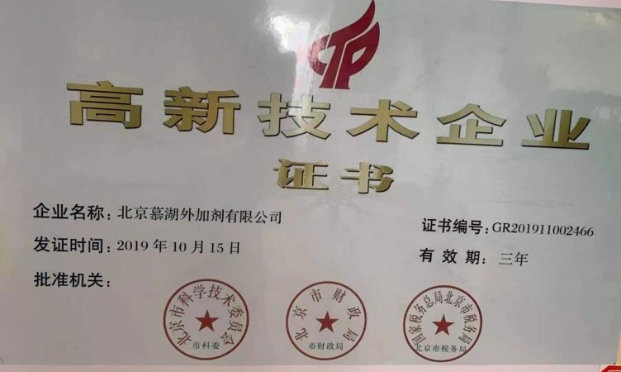
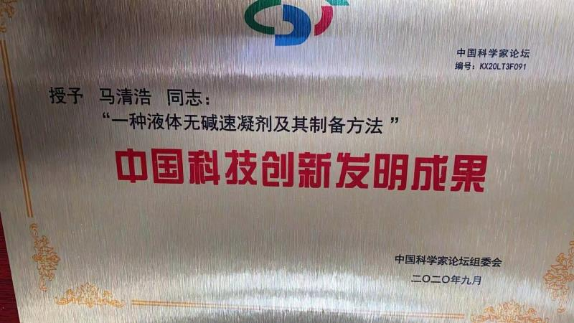
- 、负温压浆料组成及配比
该负温压浆料由A料（混凝土蒸养剂）和B料（慕湖牌外加剂）组成。使用配比如下：
类型 | 单位重量比
A料（混凝土蒸养剂） | 100kg
B料（慕湖牌外加剂） | 89.1kg
水 | 41.57kg
- 、压浆料出厂合格证及出厂试验报告
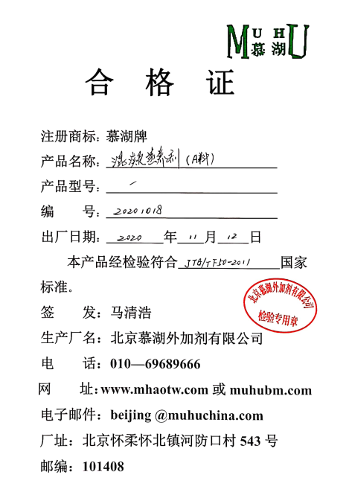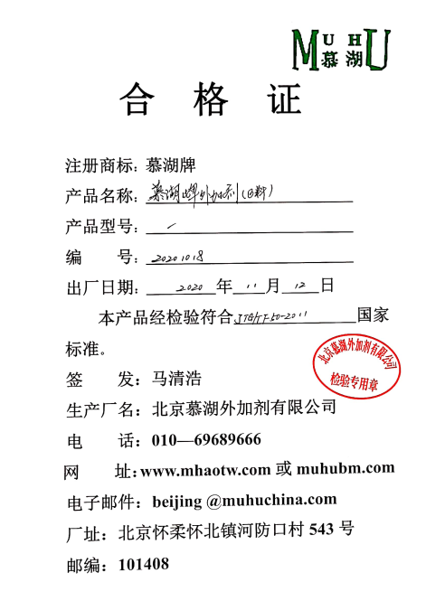

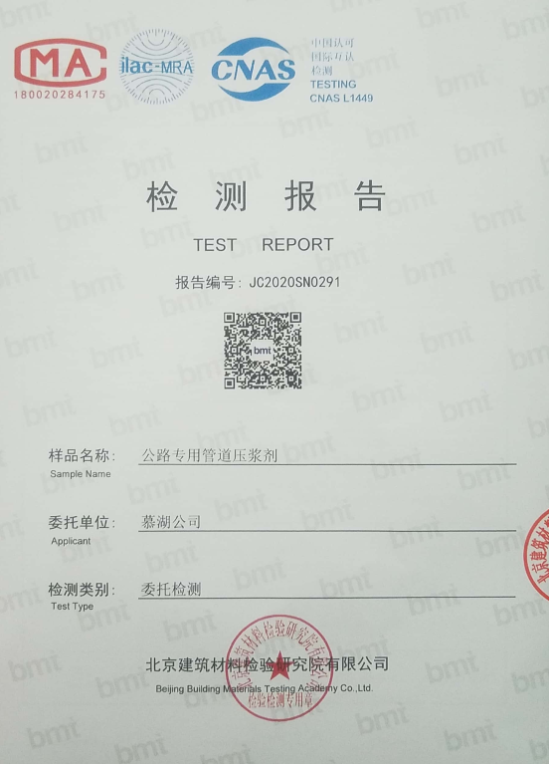
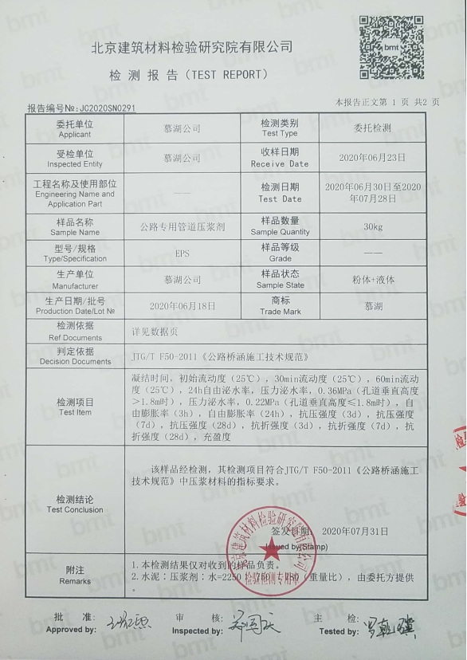
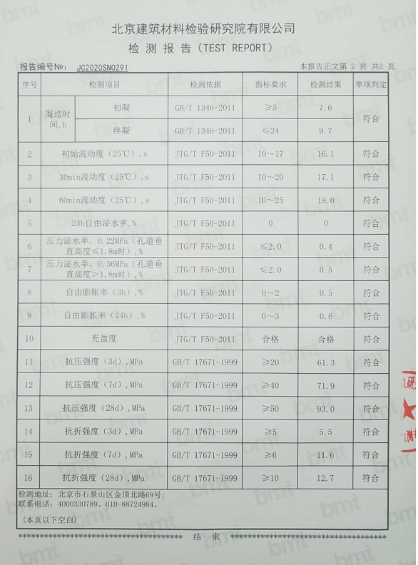
- 、压浆料作业指导
负温压浆料作业指导书如下：
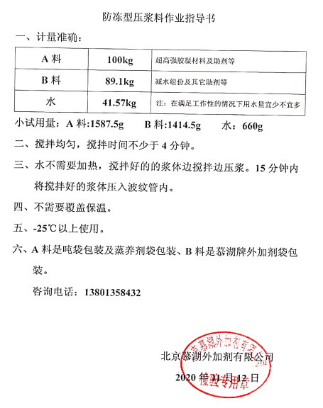

- 负温压浆料试验情况
- 、秦皇岛当年温度曲线
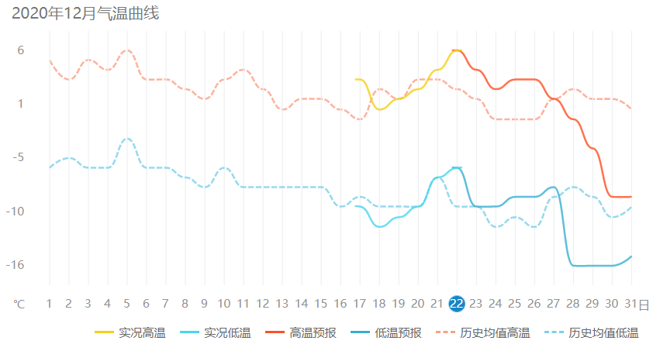
12月秦皇岛气温历史均值低温为-12℃左右，本月预测最低温度-16℃
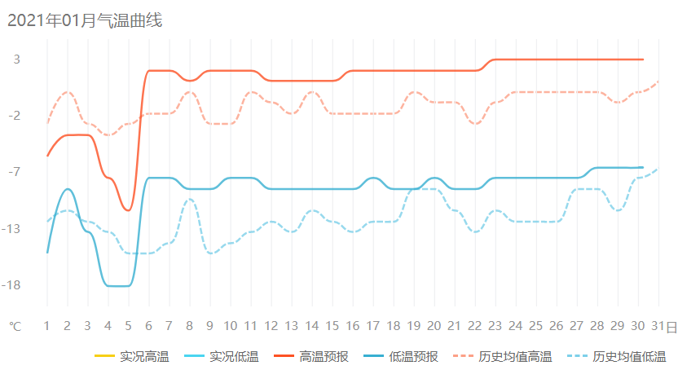
2021年01月秦皇岛气温历史均值低温为-13℃左右，本月预测最低温度-17℃。
2021年02月秦皇岛气温历史均值低温为-10℃左右。
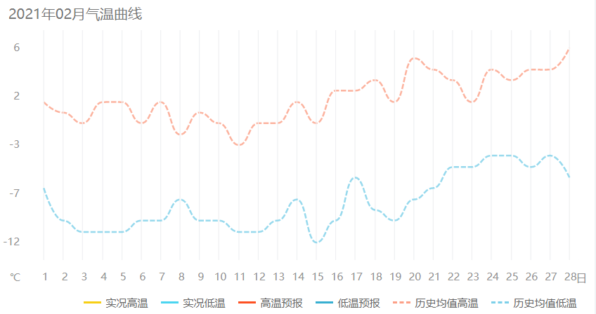
- 、试验检测情况
1、11月3日我单位委托北京铁科工程检测有限公司对北京新益世纪北京新益世纪建材有限公司和北京慕湖外加剂有限公司提供的负温压浆料样品进行了性能测试，试验数据如下：
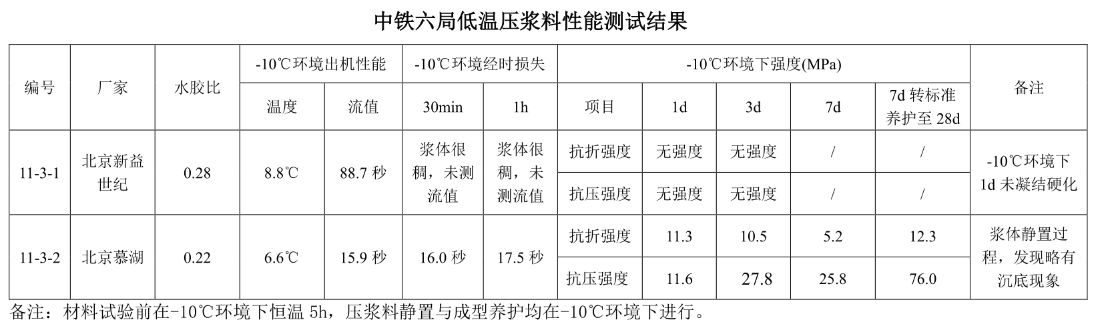
经过材料比选，北京慕湖外加剂有限公司的负温防冻压浆料无论从工作性能还是强度上来说更加优良。
2、11月26日我单位对进场的北京慕湖防冻压浆料委托秦皇岛市佳成市政工程检测有限公司进行了进场复试，标养条件下，3d强度达到53.6Mpa，试验报告如下：
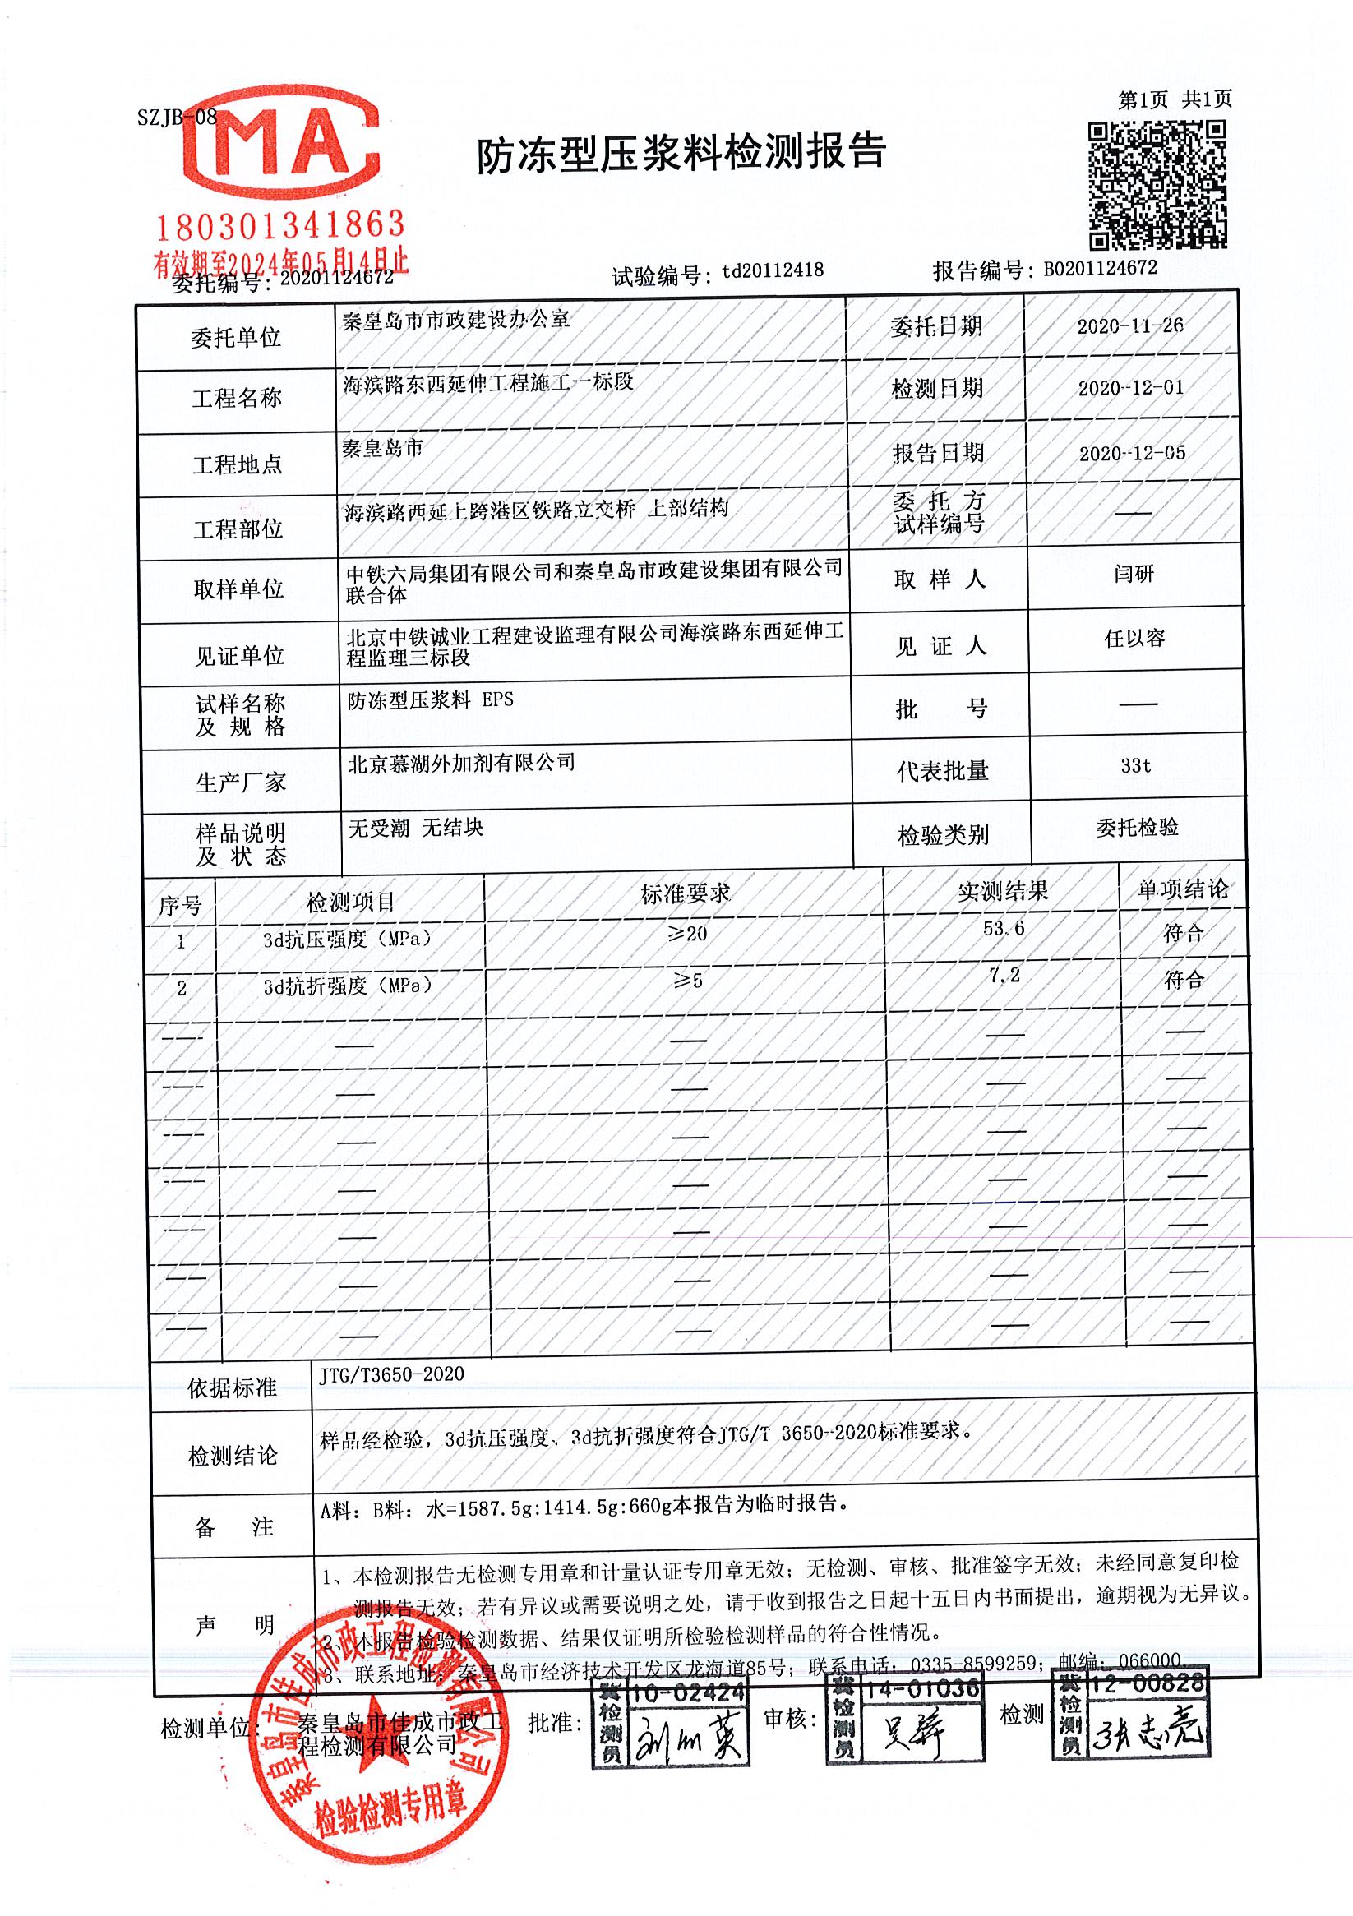
3、12月12日试验室在一标驻地院内制作了压浆料试块15组，当日阴转雪，气温4到-13°，制作过程严格按照配比称量，冷水搅拌。12月13日下午拆模，其中5组院内同条件养护，10组送众兴检测公司-18°低温养护。对同条件养护试件已经检测3d、7d强度，试验报告如下：
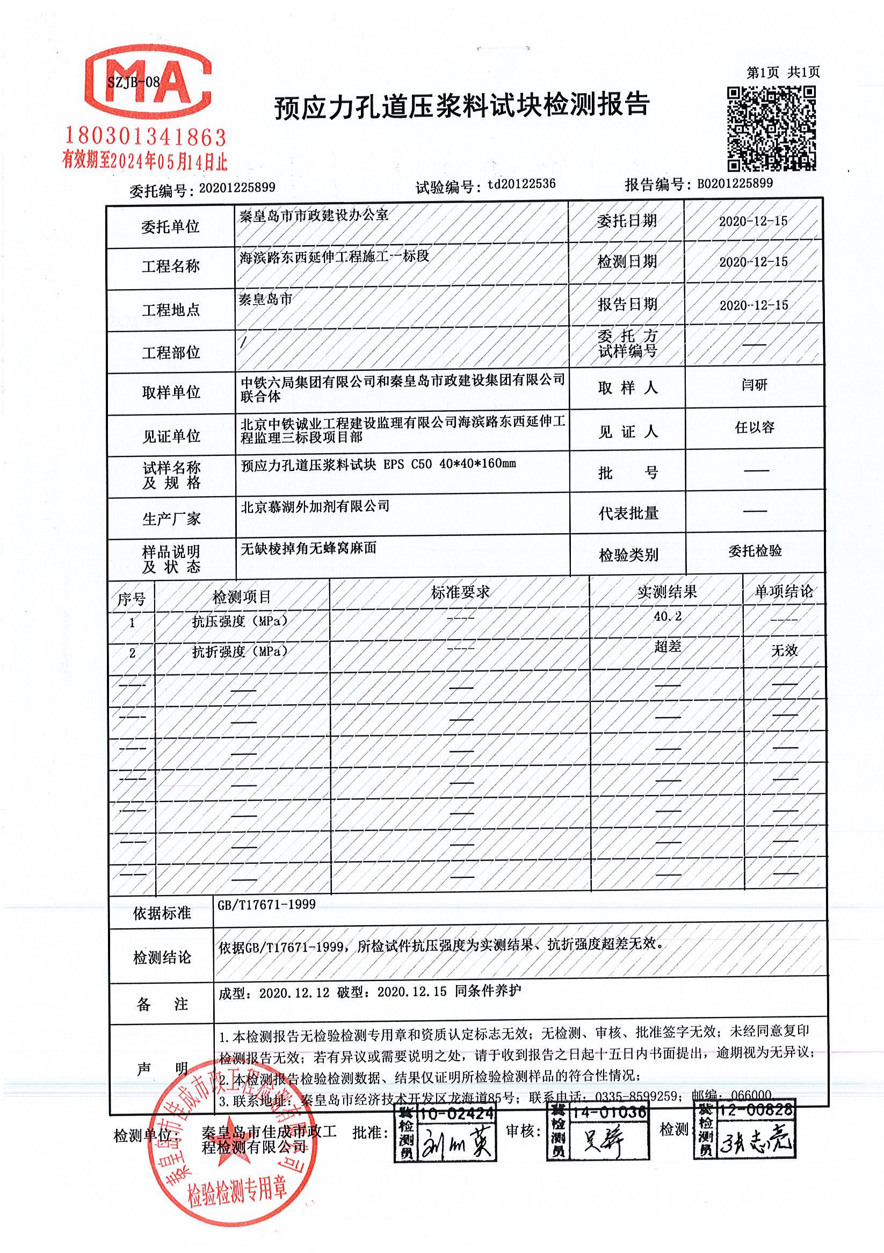
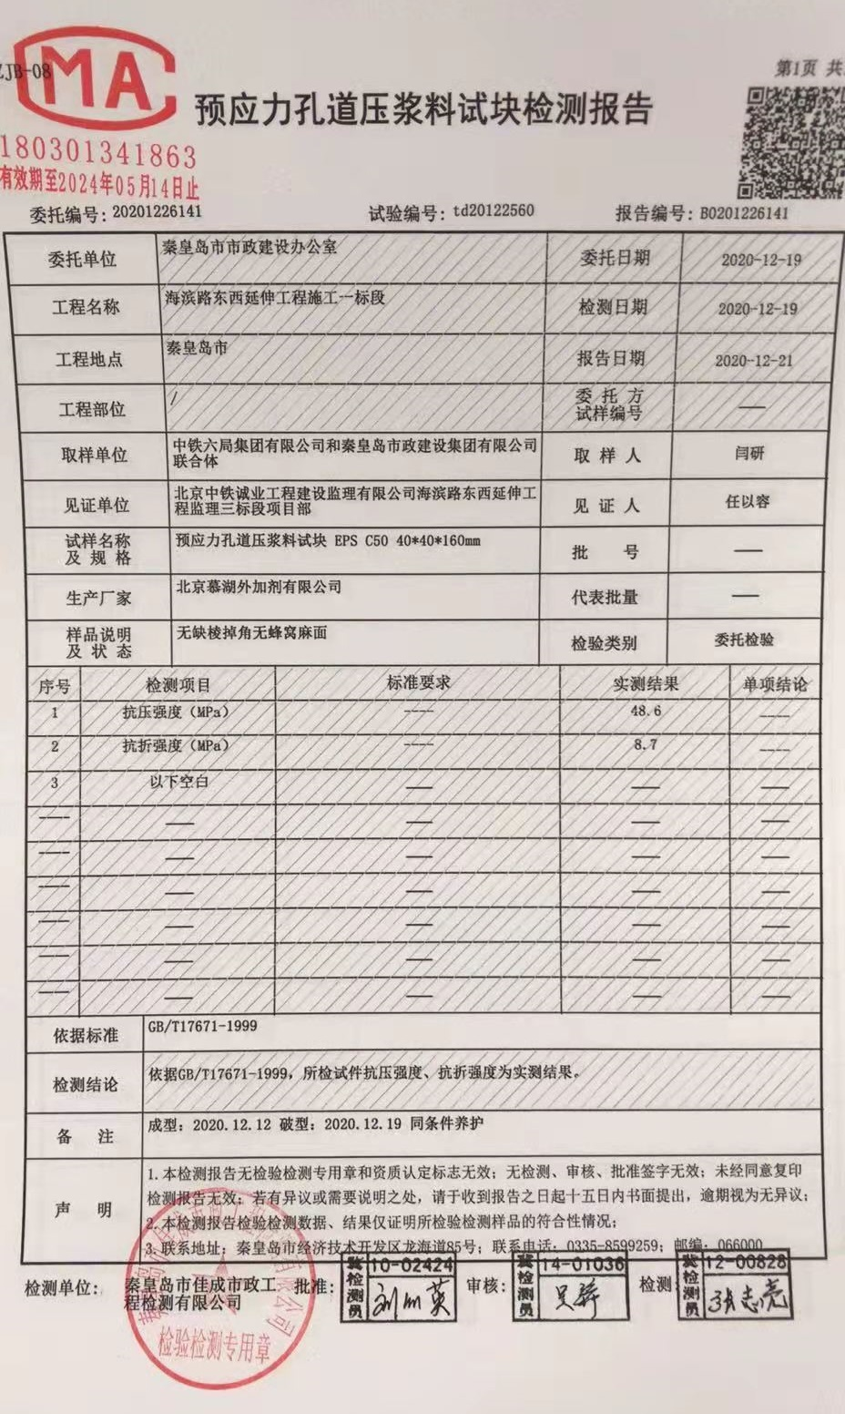
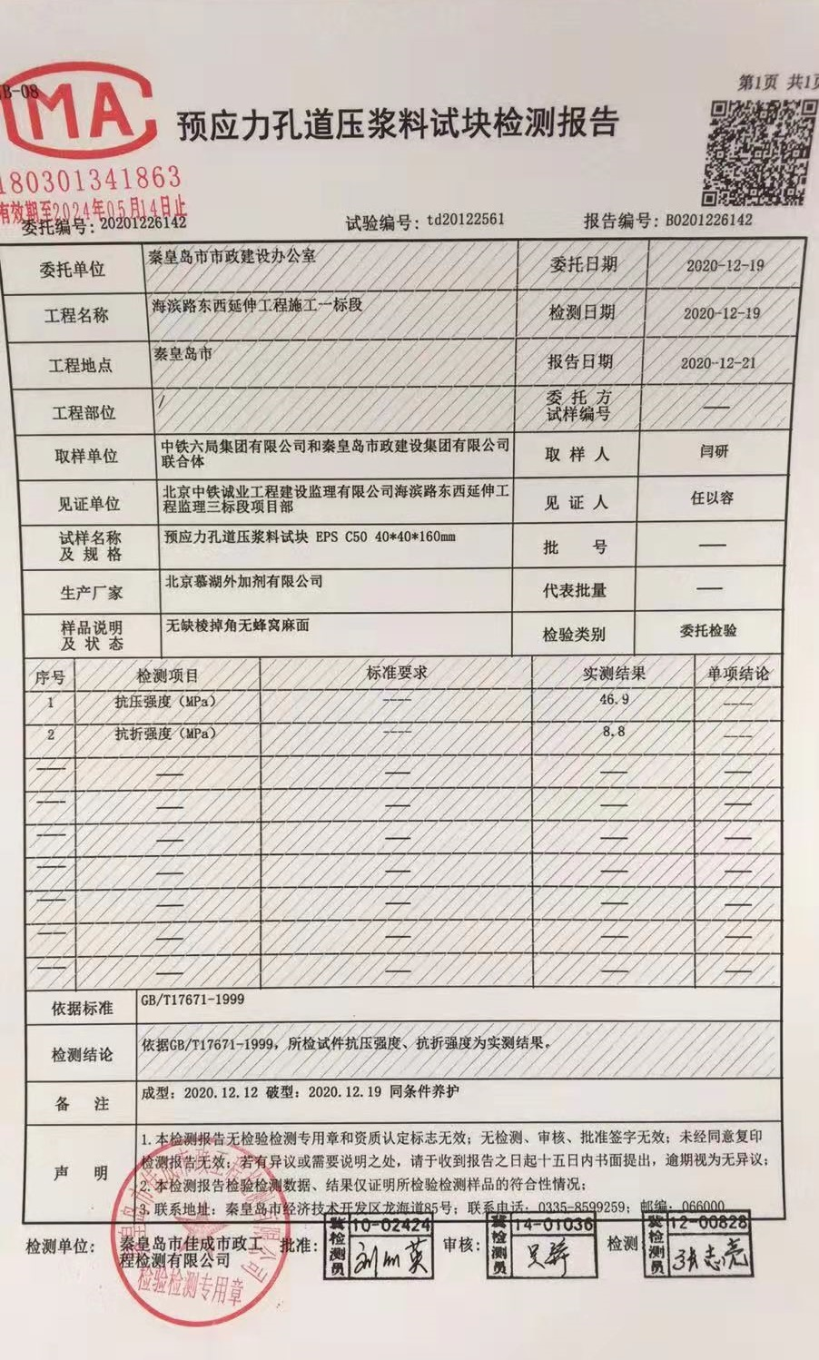
另外对-18°低温养护试件已检测3d、7d、10d强度，试验检测数据统计如下表所示：
项目 | 同条件 |  | “-18°养护
龄期 | 3d | 7d | 3d | 7d | 10d
强度 | 40.2 | 48.6/46.3 | 42.3 | 49.8 | 57.3
强度百分比 | 80% | 97.2%/92.6% | 84.6% | 99.6% | 114.6%
经过试验数据对比得出，同条件试块3天强度可达80%，已到达受冻临界点，7天强度最高达到97.2%；-18°低温养护条件下，3天强度达到84.6%，7天强度达到99.6%；10天强度达到114.6%。
- 负温压浆料运用案例
本负温压浆料分别在怀柔天北路立交桥、通怀路二标段桥梁、通怀路(京承高速-河防口)-怀柔段、秦皇岛机场路高架桥使用，效果良好，运用证明如下：
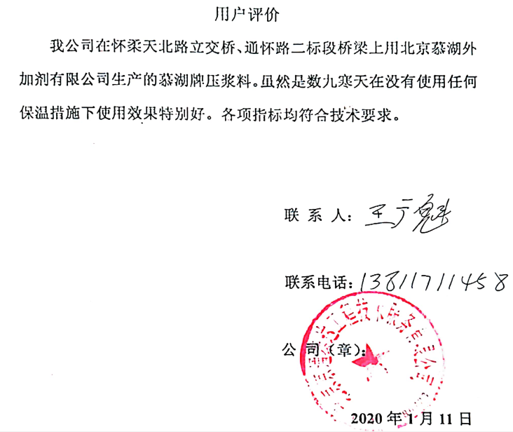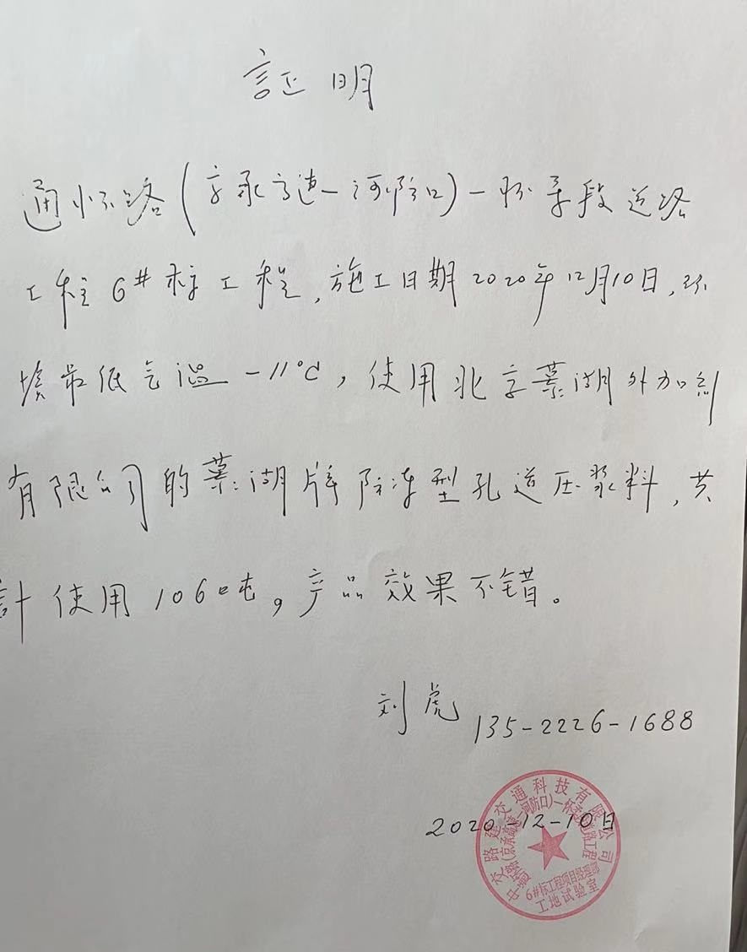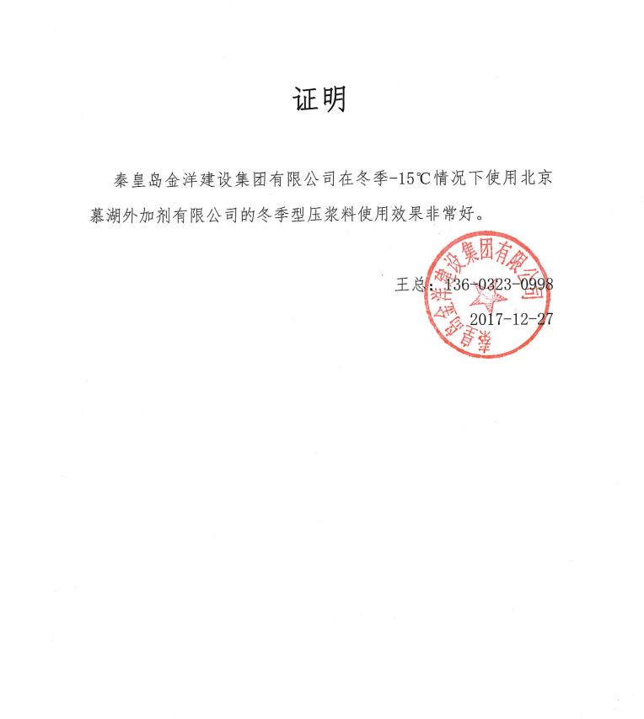
- 方案比选
- 、预应力孔道位置
海滨路西延上跨港区铁路立交桥冬季施工压浆涉及边跨合龙钢束孔道和中跨合龙段钢束孔道，钢束孔道分为顶板和底板，顶板钢束最长25m，底板钢束最长47m。
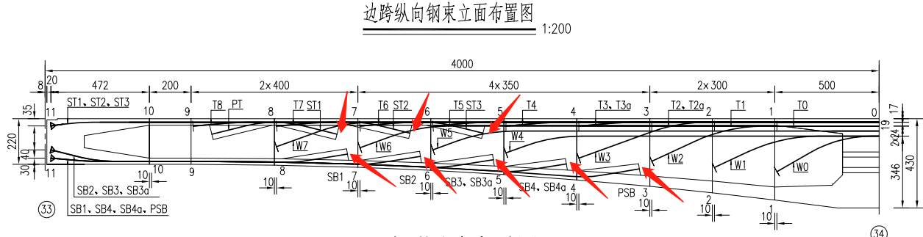
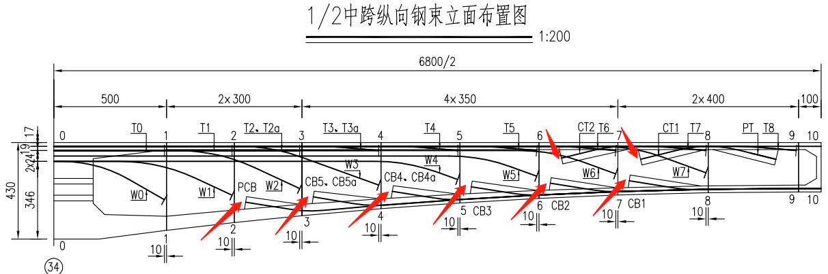

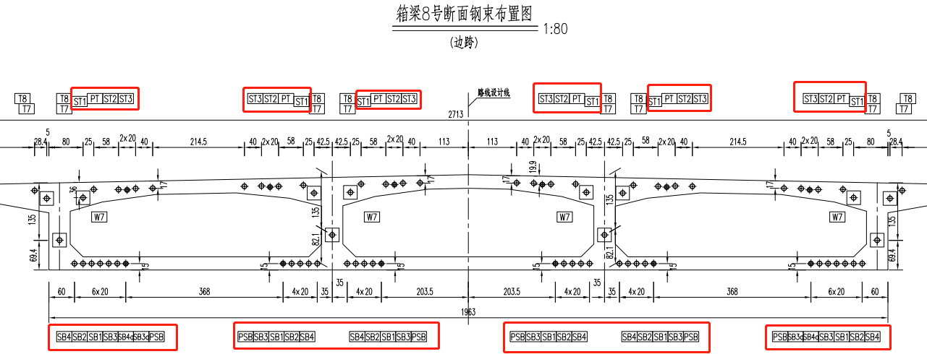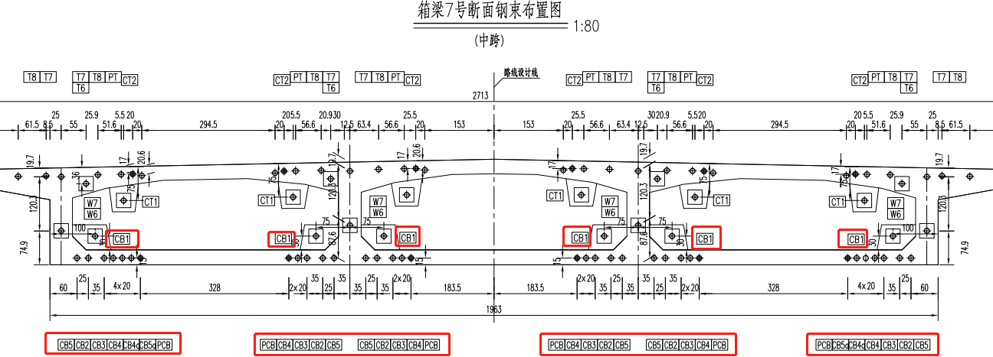

- 、常规压浆料及负温压浆料施工
1、方案一：常规压浆料施工方法
（1）顶板钢束压浆保温养护
注浆以前将箱体顶板用电热毯或篷布全覆盖，覆盖长度40m、宽度10m：箱室内需采用热风炮或蒸汽进行箱体加热，保证张拉完成后压浆过程及压浆结束后48小时内混凝土温度在5℃以上。
（2）边跨底板钢束压浆保温养护
底板需采用搭设支架，在支架上将梁底兜住形成保温暖崩支架搭设高度14m左右，搭设长度38m，宽度22m。同时在箱室放置暖棚和蒸汽机，保证张拉完成后压浆过程及压浆结束后48小时内混凝土温度在5℃以上。
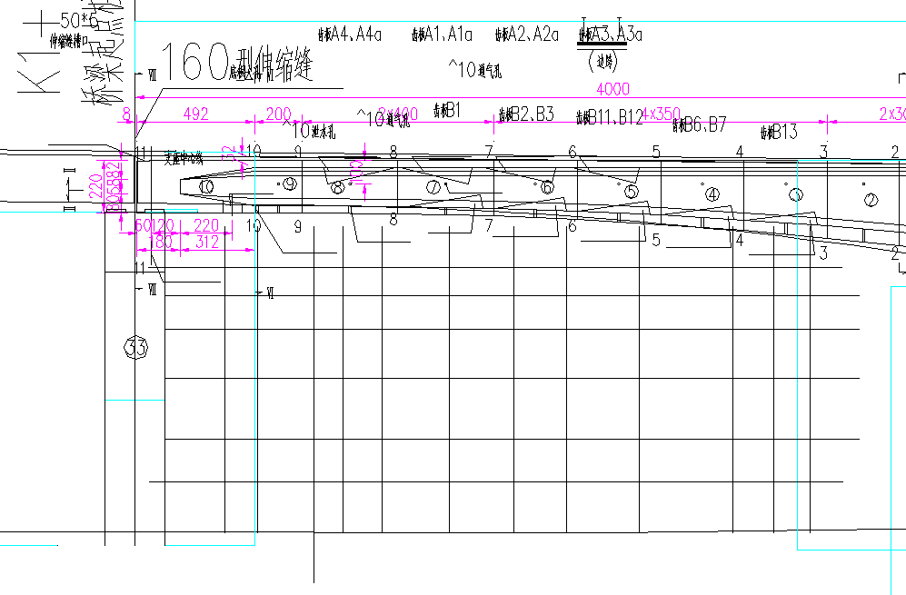边跨底板压浆保温搭设支架示意图
（3）中跨底板钢束压浆保温养护
箱室内可采用热风炮和蒸汽机加温，底板因桥下为港区铁路，无法搭设支架，中跨底板压浆无法保温。
2、负温压浆料施工
按照正常步骤施工即可，无需采用保温措施。
- 、方案对比
海滨路西延跨港区铁路立交桥压浆方案经济比选
类型 | 常规压浆料 |  | 负温压浆料
类型 | 数量 | 费用 | 数量 | 费用
50kw蒸汽机 | 4台 | 10万 | / | /
蒸汽机工作时间 | 1080h | 5.4万 | / | /
20kw热风炮 | 6台 | 1.25万 | / | /
热风炮预热工作时间 | 2160h | 4.32万 | / | /
支架搭设 | 23408m³ | 约35万 | / | /
购置电热毯 | 600㎡ | 1800元 | / | /
铺设电热毯 | 1800㎡ | 9000元 |  | /
购置篷布 | 1000㎡ | 2000元 | / | /
铺设篷布 | 3000㎡ | 1.8万 | / | /
压浆料总价 | 1500元/1t | 9万 | 4000元/1t | 24万
注：此数量为估算值。
常规压浆料约需68.05万，且中跨底板压浆料保温因港区铁路无法进行搭设支架保温温度无法保证，工期相应顺延。
负温压浆料约需24万。
- 、比选结果
负温压浆料在经济方面比常规压浆料冬施节约成本，且操作简单，有利于本工程质量及工期控制。

中铁六局集团有限公司
海滨路东西延伸工程施工一标段项目经理部
2020年12月23日

